Комитет Ивановской области
по государственной охране объектов культурного наследия
_____________________________________________________________________________________________________________________________________________________
(наименование исполнительного органа государственной власти Ивановской области)

ЗАРЕГИСТРИРОВАНО

« » 2026 г.

Регистрационный №


КОМИТЕТ ИВАНОВСКОЙ ОБЛАСТИ
ПО ГОСУДАРСТВЕННОЙ ОХРАНЕ ОБЪЕКТОВ КУЛЬТУРНОГО НАСЛЕДИЯ

ПРИКАЗ

« » 2026 | г. Иваново | №
О включении выявленного объекта культурного наследия «Усадьба, где в 1918-1922 г. находилась сельскохозяйственная коммуна «Романово» (Ивановская область, Лежневский район, с. Златоуст) в единый государственный реестр объектов культурного наследия (памятников истории и культуры) народов Российской Федерации в качестве объекта культурного наследия местного (муниципального) значения «Усадьба «Романово», конец XVIII века – начало XX века (Ивановская область, Лежневский район, с. Златоуст, 28)

В соответствии с Федеральным законом от 25.06.2002 № 73-ФЗ «Об объектах культурного наследия (памятниках истории и культуры) народов Российской Федерации», результатами, полученными при проведении государственной историко-культурной экспертизы,

п р и к а з ы в а ю:
1. Включить выявленный объект культурного наследия «Усадьба, где в 1918-1922 г. находилась сельскохозяйственная коммуна «Романово» (Ивановская область, Лежневский район, с. Златоуст) в единый государственный реестр объектов культурного наследия (памятников истории и культуры) народов Российской Федерации в качестве объекта культурного наследия местного (муниципального) значения «Усадьба «Романово», конец XVIII века – начало XX века (Ивановская область, Лежневский район, с. Златоуст, 28) (вид – достопримечательное место).
2. Утвердить границы территории объекта культурного наследия местного (муниципального) значения «Усадьба «Романово», конец XVIII века – начало XX века (Ивановская область, Лежневский район, с. Златоуст, 28) согласно приложению к настоящему приказу.
3. Отделу государственного надзора и учета объектов культурного наследия комитета Ивановской области по государственной охране объектов культурного наследия:
3.1. Уведомить заинтересованных лиц о принятии настоящего приказа;
3.2. В установленном порядке внести в Единый государственный реестр недвижимости сведения о границах территории объекта культурного наследия, указанного в настоящем приказе.

Председатель комитета
Ивановской области по
государственной охране
объектов культурного наследия А.А. Макаров
Приложение
к приказу комитета Ивановской
области по государственной охране
объектов культурного наследия
от №

Границы
территории объекта культурного наследия местного (муниципального) значения «Усадьба «Романово», конец XVIII века – начало XX века (Ивановская область, Лежневский район, с. Златоуст, 28)

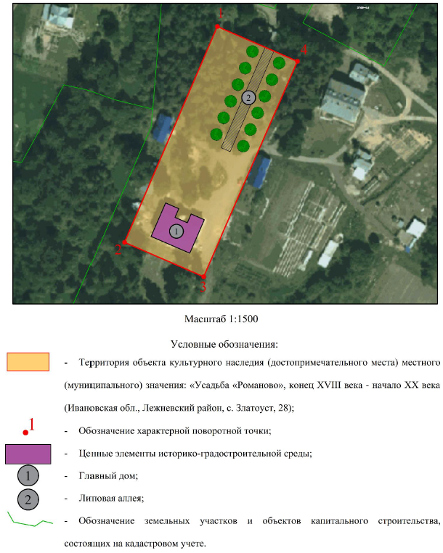

Координаты
характерных (поворотных) точек границ территории объекта культурного наследия местного (муниципального) значения «Усадьба «Романово», конец XVIII века – начало XX века (Ивановская область, Лежневский район, с. Златоуст, 28)

Система координат МСК-37, зона 2

Номер поворотной точки | Координаты
Номер поворотной точки | X | Y
1 | 293558.87 | 2204542.25
2 | 293423.89 | 2204484.13
3 | 293402.41 | 2204533.67
4 | 293537.09 | 2204592.48
1 | 293558.87 | 2204542.25

